

ՀԱՅԱՍՏԱՆԻ ՀԱՆՐԱՊԵՏՈՒԹՅԱՆ ԿԱՌԱՎԱՐՈՒԹՅՈՒՆ

Ո Ր Ո Շ Ո Ւ Մ

16 մայիսի 2024 թվականի N - Ա

«ՀԱՅԱՍՏԱՆԻ ԱԶԳԱՅԻՆ ՊԱՏԿԵՐԱՍՐԱՀ ՊԵՏԱԿԱՆ ՈՉ ԱՌԵՎՏՐԱՅԻՆ ԿԱԶՄԱԿԵՐՊՈՒԹՅՈՒՆԻՑ ԳՈՒՅՔ ՀԵՏ ՎԵՐՑՆԵԼՈՒ ԵՎ «ՄՇԱԿՈՒՅԹԻ ԶԱՐԳԱՑՄԱՆ ՀԻՄՆԱԴՐԱՄԻՆ ԱՆԺԱՄԿԵՏ, ԱՆՀԱՏՈՒՅՑ ՕԳՏԱԳՈՐԾՄԱՆ ԻՐԱՎՈՒՆՔՈՎ ԳՈՒՅՔ ՏՐԱՄԱԴՐԵԼՈՒ ՄԱՍԻՆ
--------------------------------------------------------------------------------------------------------------

Հիմք ընդունելով Հայաստանի Հանրապետության քաղաքացիական օրենսգրքի 685-րդ, 688-րդ հոդվածները, «Պետական ոչ առևտրային կազմակերպությունների մասին» օրենքի 5-րդ հոդվածի 2-րդ մասը, Հայաստանի Հանրապետության կառավարության 2023 թվականի ապրիլի 21-ի N 595-Ն որոշմամբ հաստատված
N 1 հավելվածի 3-րդ կետը՝ Հայաստանի Հանրապետության կառավարությունը
ո ր ո շ ու մ է.
- Հայաստանի Հանրապետության սեփականությունը հանդիսացող անշարժ գույքի իրավունքների պետական գրանցման վկայականի 29.12.2005 թ. N 2038229 համարը՝ Երևան քաղաքի Արամի 1 հասցեում գտնվող անշարժ գույքի 8-րդ հարկի նշագծված 126.00 քառ. մետր ընդհանուր մակերեսով տարածքը (այսուհետ՝ գույք)` համաձայն hավելվածի, հետ վերցնել «Հայաստանի ազգային պատկերասրահ պետական ոչ առևտրային կազմակերպությունից և անժամկետ, անհատույց օգտագործման իրավունքով տրամադրել «Մշակույթի զարգացման հիմնադրամին:
- Հայաստանի Հանրապետության տարածքային կառավարման և ենթակառուցվածքների նախարարության պետական գույքի կառավարման կոմիտեի նախագահին՝ սույն որոշումն ուժի մեջ մտնելուց հետո՝
- երկամսյա ժամկետում ապահովել «Հայաստանի ազգային պատկերասրահ պետական ոչ առևտրային կազմակերպության հետ 2006 թվականի ապրիլի 28-ին կնքված ոչ բնակելի տարածքի անհատույց օգտագործման N 5/006 պայմանագրում սույն որոշման 1-ին կետից բխող փոփոխություն կատարելու մասին համաձայնագրի (այսուհետ՝ համաձայնագիր) կնքումը՝ դրանում նախատեսելով, որ համաձայնագրի նոտարական վավերացման և համաձայնագրից ծագող գույքային իրավունքների պետական գրանցման ծախսերը ենթակա են իրականացման «Հայաստանի ազգային պատկերասրահ պետական ոչ առևտրային կազմակերպության միջոցների հաշվին.
- սույն որոշման 2-րդ կետի 1-ին ենթակետում նշված աշխատանքների ավարտից հետո երկամսյա ժամկետում «Մշակույթի զարգացման հիմնադրամի հետ կնքել Երևան քաղաքի Արամի 1 հասցեում գտնվող գույքի անհատույց օգտագործման մասին պայմանագիր՝ սահմանելով, որ պայմանագրի նոտարական վավերացման և պայմանագրից ծագող գույքային իրավունքների պետական գրանցման ծախսերը ենթակա են իրականացման «Մշակույթի զարգացման հիմնադրամի միջոցների հաշվին:

ՀԱՅԱՍՏԱՆԻ ՀԱՆՐԱՊԵՏՈՒԹՅԱՆ
ՎԱՐՉԱՊԵՏ Ն. ՓԱՇԻՆՅԱՆ

Երևան
Հավելված
ՀՀ կառավարության 2024 թվականի
մայիսի 16-ի N - Ա որոշման

ՀԱՏԱԿԱԳԻԾ

«ՄՇԱԿՈՒՅԹԻ ԶԱՐԳԱՑՄԱՆ ՀԻՄՆԱԴՐԱՄԻՆ ՏՐԱՄԱԴՐՎՈՂ ՏԱՐԱԾՔԻ

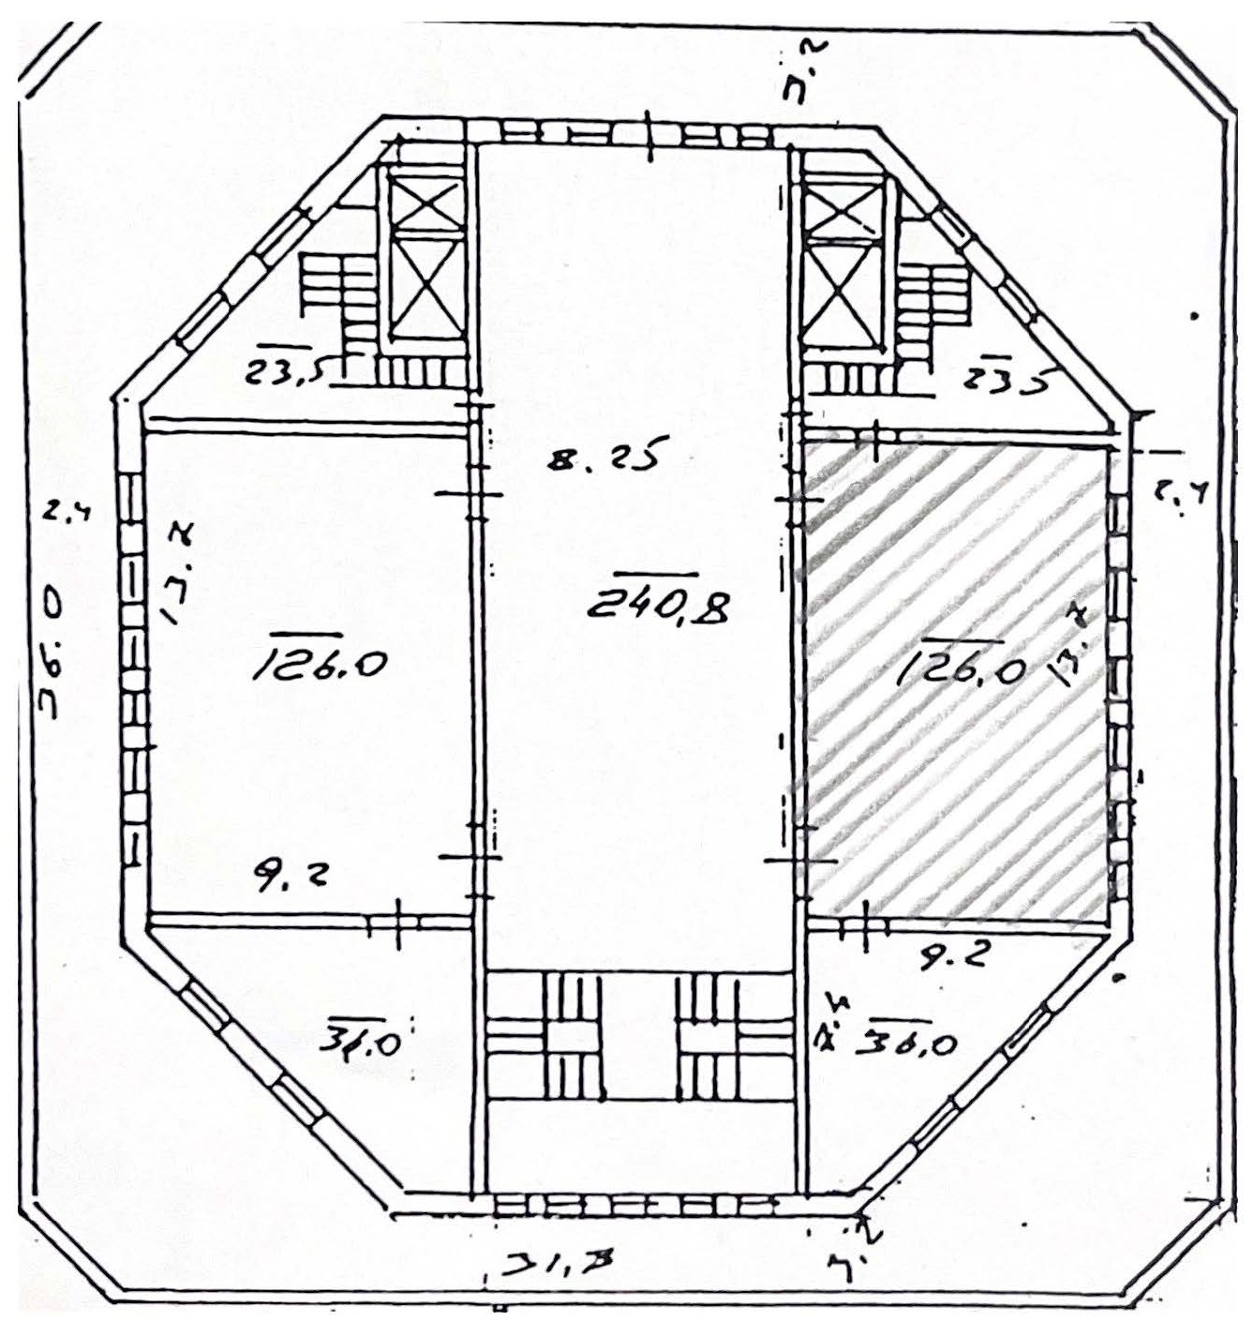

ՀԱՅԱՍՏԱՆԻ ՀԱՆՐԱՊԵՏՈՒԹՅԱՆ
ՎԱՐՉԱՊԵՏԻ ԱՇԽԱՏԱԿԱԶՄԻ
ՂԵԿԱՎԱՐ Ա. ՀԱՐՈՒԹՅՈՒՆՅԱՆ

